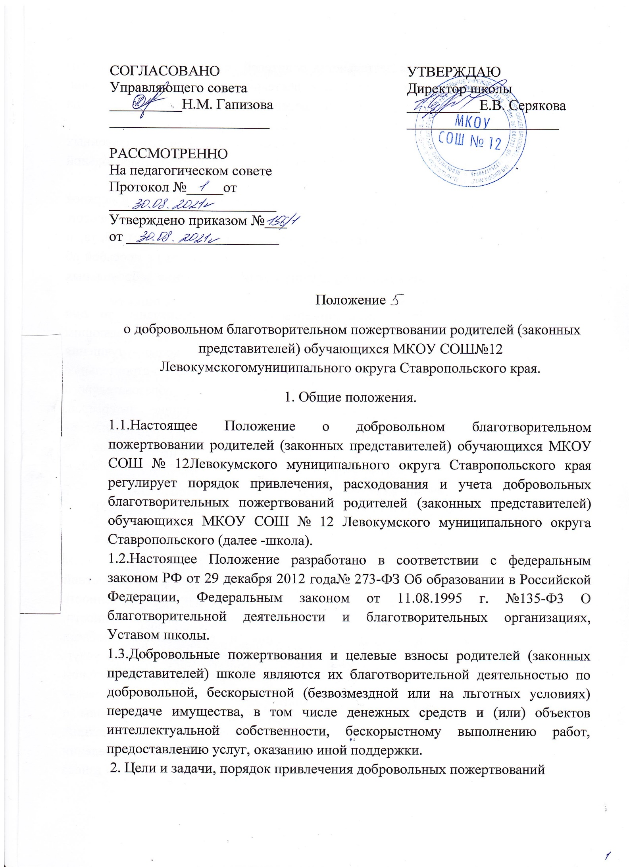 2.1. Благотворительная деятельность родителей (законных представителей) осуществляется в целях содействия деятельности в сфере образования. Добровольные пожертвования и целевые взносы привлекаются на обеспечение выполнения уставной деятельности учреждения.

2.2. Добровольные пожертвования и целевые взносы родителей (законных представителей) могут привлекаться учреждением только на добровольной основе.

2.3. Родители (законные представители) вправе определять цели и порядок использования своих добровольных пожертвований и целевых взносов. 2.4.Школа, Управляющий совет школы вправе обратиться как в устной, так и в письменной форме к родителям (законным представителям) с просьбой об оказании помощи учреждению с указанием цели привлечения добровольных пожертвований и целевых взносов.

2.5.Если цели добровольного пожертвования не обозначены, то они используются администрацией школы по согласованию с Управляющим советом школы на: -реализацию программы развития школы; -улучшения материально-технического обеспечения школы; -ремонтно-строительные работы в школе; -организацию воспитательного и образовательного процесса; -проведение мероприятий в школе; -создание интерьеров, эстетического оформления школы; -благоустройство территории; -содержание и обслуживание множительной техники; -на поощрение обучающихся; -на приобретение: -книги учебно-методических пособий; -технических средств обучения; -мебели, инструментов и оборудования; -канцтоваров и хозяйственных материалов; -материалов для уроков технологии; -наглядных пособий; -средств дезинфекции.

3. Порядок приема и учета добровольных пожертвований и целевых взносов 3.1.Добровольные пожертвования и целевые взносы могут быть переданы родителями (законными представителями) школе в виде бескорыстной (безвозмездной или на льготных условиях) передачи в собственность имущества, денежных средств, объектов интеллектуальной собственности, наделения правами владения, пользования и распоряжения любыми объектами права собственности, выполнения работ, предоставления услуг. 3.2.Добровольные пожертвования могут также выражаться в добровольном безвозмездном выполнении работ и оказании услуг (добровольческая деятельность), в том числе по ремонту, уборке помещений школы и прилегающей к ней территории, ведения спецкурсов, кружков, секций, оформительских и других работ, оказания помощи в проведении мероприятий. 3.3. Передача добровольного пожертвования и целевого взноса осуществляется родителями (законными представителями) на основании заявлении и договора.

3.4.Добровольные пожертвования и целевые взносы, поступающие в безналичном порядке вносятся родителями (законными представителями) через учреждения банков.

3.5.Добровольные пожертвования и целевые взносы в виде денежных средств перечисляются на счет школы. В платежном документе может быть указано целевое назначение взноса.

3.6.Добровольные пожертвования и целевые взносы в виде имущества передаются по акту приема-передачи, который является неотъемлемой частью договора пожертвования.

3.7.При пожертвовании недвижимого имущества, оно поступает в муниципальную собственность. Право муниципальной собственности подлежит государственной регистрации в порядке, предусмотренном действующим законодательством.

3.8. Стоимость передаваемого имущества, вещи или имущественных прав определяются сторонами договора.

4. Порядок расходования добровольных пожертвований 4.1.Распоряжениепривлеченнымидобровольными пожертвованиями осуществляет директор школы в соответствии с утвержденной сметой, согласованной с Управляющим советом.

4.2.Расходование привлеченных средств школой должно производиться строго в соответствии с целевым назначением добровольного пожертвования и целевого взноса, определенным родителями (законными представителями), либо Управляющим советом школы.

5. Ответственность и обеспечение контроля расходования добровольных пожертвований

5.1. Управляющий совет школы осуществляет контроль за переданными школе добровольными пожертвованиями и целевыми сносами.

5.2. При привлечении добровольных пожертвований и целевых взносов школа обязана ежегодно представлять письменные отчеты об использовании средств Управляющему совету школы и родительской общественности. 5.3.Ответственность за нецелевое использование добровольных пожертвований и целевых взносов несет директор школы.

5.4.По просьбе родителей (законных представителей), осуществляющих добровольное пожертвование и целевой взнос, школа предоставляет им информацию о его использовании